《模拟电子技术B》参考答案及评分标准

**一、填空题 （每空2分，共计30分）**

1、（ 0 ）V。

2、( 1mA )。

3、（ 放大 ）（ 正偏 ）（ 反偏 ）。

4、( 共集电极） )( 共基极 )。

5、（ 直接 ）（ 电容 ）（ 直接 ）（ 差分 ）。

6、（ 无穷大 ）（ 11 ）（ 14 ） 。

7、（ 9W ）。

**二、选择题（每小题2分，共计20分）**

1、（ D ）。2、( C )。3、（ B ）。4、（ D ）。

5、（ C ）。6、（ A ）7、（ D ）。8、（ B）。

9、（ D ）。10、（ A ）。

**三、（共计15分）**

**参考答案：**

1、副边电压有效值为：44V （2分）

桥式整流后电压平均值约为：44*0.9=39.6V （3分）

2、输入正半周时，D1D3导通，D2D4截止。 （2分）

输入负半周时，D2D4导通，D1D3截止。 （2分）

3、定量画出输出电压*v*o的波形如图所示（6分）。标注出周期2分，峰值2分，波形2分。

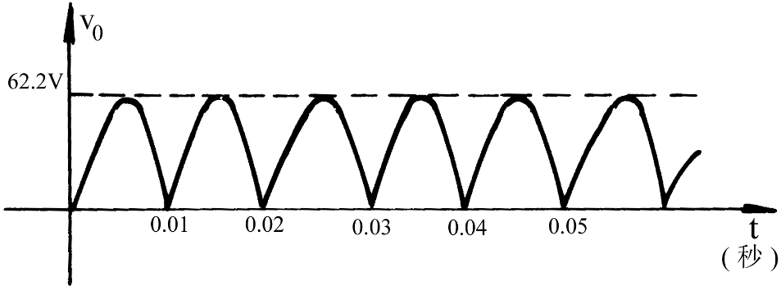

**四、（共计15分）**

**参考答案：**

（1）去掉（1分）；原因是加上电容后第一级发射结零偏，不能放大（2分）。

（2）应为：（1分）；满足第一级工作点的要求（答案不唯一），（2分）

（3）翻上去，一端接到电源——（1分）；分析过程略（增强型MOSFET不能用自给偏压）——（2分）

（4）去掉——（1分）； 分析过程略（源极跟随器）——（2分）

（5）负载前加电容隔直流——（1分）； 分析过程略——（2分）

**五、（共计10分）**

**参考答案：**



****（1分）

 （3分）

 （3分）

 （3分）

**六、（共计10分）**

**参考答案：**

图6（a）表达式为：（5分）

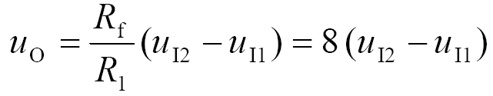

图6（a）表达式为： （5分）

